BULETIN DE AVERTIZARE
Nr. 29 din 03.07.2026

Sunt întrunite condițiile pentru apariția dăunătorului Ostrinia nubilalis (sfredelitorul porumbului)
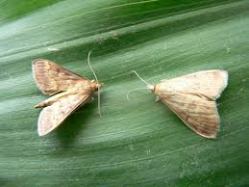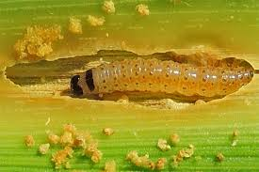

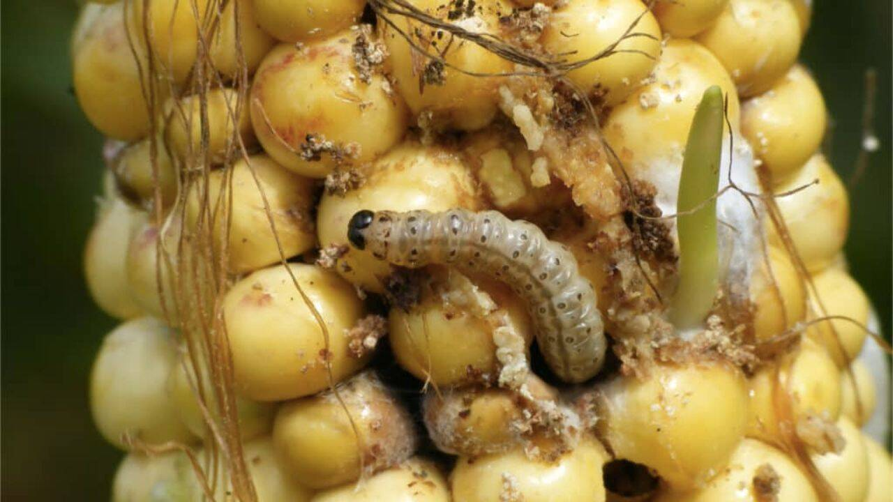

După Tanymecus dilaticollis, al doilea dăunător ca importanță economică este Ostrinia nubilalis (sfredelitorul porumbului). Este un dăunător polifag periculos, care atacă o gamă largă de culturi. În România își face simțită prezența în special în lanurile de porumb. Insectă din ordinul Lepidopterelor, are o largă răspândire pe glob și poate avea între una și patru generații pe an. În România are o singură generație pe an, exceptând zonele sudice, unde poate avea și două. Iernează în stadiul de larvă în resturile vegetale rămase după recoltat. La începutul primăverii începe metamorfoza lavelor în pupe, iar fluturii apar la sfârșitul lunii mai, având o durată de viață scurtă (4-18 zile) și un zbor nocturn. Depun ouăle pe partea inferioară a frunzelor de porumb, în grupuri de 15-20. Acestea sunt transparente și lipite între ele, fiind suprapuse (aspect de țigle pe acoperiș). Larvele care ies din ouă pătrund în frunzele aflate în cornet și se hrănesc cu interiorul acestora și cu inflorescențele mascule ale plantei. În locul pătrunderii în frunză putem observa orificii mici și excremente. În stadii avansate, larvele perforează tulpina deasupra unui nod, pătrund în interior și se hrănesc cu măduva tulpinii, motiv pentru care plantele de porumb se frâng. De asemenea, se mai hrănesc și cu pedunculul știuletelui sau cu paniculul, provocând căderea știuleților sau favorizând intrarea patogenilor. Pe lângă pagubele dezastruoase de producție, acest fluture este periculos și pentru că atacul acestuia favorizează apariția ciupercilor purtătoare de micotoxine, extrem de dăunătoare pentru oameni și animale.
Cea mai bună metodă de combatere a unui atac de Ostrinia nubilalis este prevenția. Un factor care favorizează apariția atacului de sfredelitorul porumbului este monocultura și lăsarea pe câmp a resturilor vegetale după recoltare. De aceea prima măsură luată chiar înainte de plantarea porumbului, este rotația culturilor. Numărul de larve Ostrinia nubilalis pot fi distruse prin tocarea resturilor vegetale, urmate de arătura adâncă. De asemenea, se recomandă combaterea buruienilor, întrucât și acestea pot fi plante-gazdă pentru sfredelitorul porumbului.

Pentru combatere, se va folosi unul dintre următoarele produse:
- Coragen (Voliam-a doua denumire comercială) - în doză de 0,125 l/ha sau
- Inazuma -în doză de 0,15-0,2 kg/ha sau
- Bactospeine DF ( Dipel DF- a doua denumire comercială)- în doză de 0,6-1 kg/ha
sau alte produse pentru protecția plantelor omologate pentru a fi utilizate pe teritoriul României.
Perioada optimă pentru efectuarea tratamentului: - în zile fără ploaie și vânt, la depistarea simptomelor. La prepararea soluției se vor respecta toate instrucțiunile de folosire, de pe eticheta produsului. Luați măsurile ce se impun pentru protecția mediului înconjurător! Măsuri alternative de combatere: mecanice, fizice, biologice. Metodele durabile: biologice, fizice, mecanice și alte metode nechimice trebuie preferate metodelor chimice, dacă acestea asigură un control corespunzător al organismelor dăunătoare.
Respectați cu strictețe normele de lucru cu produse de protecție a plantelor, normele de protecție și securitatea muncii, de protecție a albinelor și a animalelor, prevederile Ordinului MADR nr.185/10.05.2023 privind aprobarea codului de conduită al utilizatorului profesionist de produse de protecție a plantelor și al apiculturii , precum și Protocolul de colaborare nr. 328432/2015 încheiat cu ROMAPIS (privind implementarea legislației, în vederea protecției familiilor de albine, împotriva intoxicațiilor cu produse pentru protecția plantelor).
Respectați prevederile Ordinului Ministrului Agriculturii și Dezvoltării Rurale nr.297/2017 privind aprobarea de bune practici pentru utilizarea în siguranță a produselor de protecție a plantelor.
Respectați obligațiile ce vă revin conform Ordinului Ministrului Agriculturii si Dezvoltării Rurale, al Ministrului Mediului Apelor si Pădurilor și al Presedintelui Autoritătți Naționale Sanitar Veterinare și pentru Siguranța Alimentelor nr. 352/636/54/2015 pentru aprobarea normelor privind ecocondiționalitatea în cadrul schemelor și măsurilor de sprijin pentru fermieri în România ,cu modificările ulterioare.

Șef serviciu zonal, Întocmit,
Ing. Marinela IOJA Ing. Gabriela ARDELEANU

Având în vedere implementarea cerinţelor legale în materie de gestionare referitor la ,,Introducerea pe piaţă a produselor de protecţia plantelor “(SMR 7, SMR 8), agricultorii, care prin activitatea lor depozitează, manipulează şi utilizează produse de protecţie a plantelor au următoarele obligaţii:
1. Să utilizeze numai produse de protecţie a plantelor omologate de Comisia Naţională de Omologare a Produselor de Protecţie a Plantelor, care se regăsesc în baza de date PEST-EXPERT.
2. Să utilizeze produsele de protecţie a plantelor doar în scopul pentru care acestea au fost omologate şi numai în conformitate cu instrucţiunile de utilizare- doza/ha,to, cultura, agentul de dăunare şi respectarea momentului aplicării. Aplicarea produselor de protecţia plantelor trebuie realizată numai la avertizare.
3. Să se asigure ca produsele de protecția plantelor clasificate ca foarte toxice (T+) și toxice (T) vor fi utilizate numai de persoane juridice care dețin autorizație pentru utilizarea acestor produse, emisă de Oficiul Fitosanitar Județean.
4. Să nu aplice tratamente cu produse de protecţie a plantelor în zonele de protecţie a resurselor de apă, în zonele de protecţie sanitară şi ecologică, precum şi în alte zone protejate stabilite în condiţiile legii.
5. Să respecte condiţiile de depozitare, manipulare şi utilizare a produselor de protecţia plantelor în exploataţiile agricole, in exploatatiile agricole, conform Ghidului de bune practici de utilizare si depozitare a produselor de protectia plantelor eliberat de Autoritatea Nationala Fitosanitara.
6. Să păstreze o perioadă de cel puțin 3 ani documentele de evidență contabilă a produselor de protecția plantelor depozitate și utilizate în exploatație , precum și Registrul de evidență a tratamentelor cu produse de protecția plantelor.
Normele privind ecocondiţionalitatea sunt obligatorii pentru toţi beneficiarii de fonduri europene care vor respecta OM 352/2015 și vor consulta Ghidul fermierului postat pe site: http://www.apia.org.ro/ro/
Toţi producătorii agricoli, care deţin suprafeţe cu culturi agricole în câmp şi spaţii protejate, indiferent de suprafaţa cultivată, sunt obligaţi să deţină un registru de evidenţă a tratamentelor fitosanitare, completat la zi după efectuarea fiecărui tratament, prin completarea într-un registru, după modelul anexat:

REGISTRUL

de Evidenţă a tratamentelor cu produse de protecţie a plantelor
Data efectuării  tratam  (ziua luna, anul) | Cultura şi  locul unde  este  situat  terenul | Timpul apli  cării  (fenofaza) | Tratamentul efectuat |  |  |  |  | Numele, pre-numele pers.  responsabile de efectuarea tratamentului, semnătura | Data  începerii recoltării produsului  agricol | Nr. si data  document prin care s-a dat în consum populaţiei
Data efectuării  tratam  (ziua luna, anul) | Cultura şi  locul unde  este  situat  terenul | Timpul apli  cării  (fenofaza) | Agentul de dăunare  boli/  dăunători/  buruieni | Denu  mire  ppp  folosit | Doza  Omolo  gată  /doza folosită | Supra  faţa,  (ha) | Cantităţi  utilizate  (kg, l) |  | Data  începerii recoltării produsului  agricol | Nr. si data  document prin care s-a dat în consum populaţiei
*Conform Reg. CE nr. 1107/2009, art. 67, (1).

Producătorul agricol numerotează paginile registrului. Pe spatele registrului (pe ultima pagină) se menţionează câte pagini conţine registrul, purtând semnătura (şi ştampila, după caz) fermierului sau administratorului societăţii.

